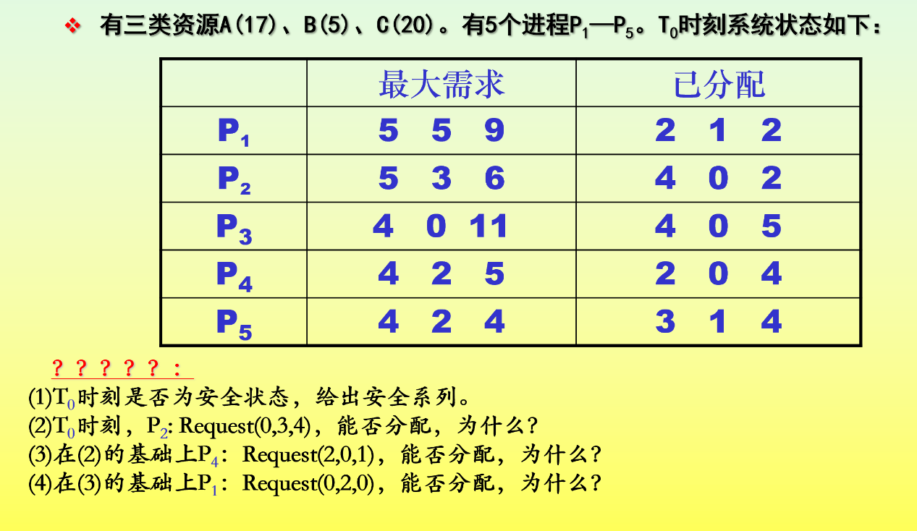

由题图可知，

1. T0时刻是安全状态，

由题图可知T0时刻MAX矩阵为：

P1(5 5 9)

P2(5 3 6)

P3(4 0 11)

P4(4 2 5)

P5(4 2 4)

Allocation矩阵为：

P1(2 1 2)

P2(4 0 2)

P3(4 0 5)

P4(2 0 4)

P5(3 1 4)

Available向量为：（2 3 3）

need矩阵为：

P1(3 4 7)

P2(1 3 4)

P3(0 0 6)

P4(2 2 1)

P5(1 1 0)

由上可知，从第一个进程P1开始，P1的need向量大于可利用资源向量，P2、P3同样大于可利用资源向量；故从P4开始，P4完成后释放所拥有的资源，此时available向量为（4 3 7），P5完成后释放所拥有的资源，此时available向量为（7 4 11），此时P1的need向量小于可利用资源向量，P1完成后释放所拥有的资源，此时available向量为（9 5 13），此时P2的need向量小于可利用资源向量，P2完成后释放所拥有的资源，此时available向量为（13 5 15），此时P3的need向量小于可利用资源向量，P3完成后释放所拥有的资源，此时available向量为（17 5 20）

由上可知

安全序列如下：P4, P5 , P1 , P2 , P3

1. 不能分配，理由如下：

由题意知T0时刻的可利用向量为（2 3 3），而request（0 3 4）大于可利用向量，处于不安全状态，故无法分配

1. 可以分配，理由如下：

由题意知T0时刻的可利用向量为（2 3 3），而request（2 0 1）小于可利用向量，此时P4的Need向量为（0 2 0），可利用向量为（0 3 2），此时只有P4可执行，，P5完成后释放所拥有的资源，此时available向量为（4 3 7），此后同（1）所示，为安全状态。故可以分配

（4）不能分配，理由如下：

由（3）知满足了P4的request后可利用向量为（0 3 2），而P1的request（0 2 0）小于可利用向量，满足P1的request后可利用向量为（0 1 2），此时P4和P1的need向量分别是（0 2 0），（3 2 7），此时的可利用向量无法满足任何一个进程的需求，可能发生死锁，处于不安全状态，故不能分配